华中科技大学计算机学院
《计算机通信与网络》实验报告

班级 ACM1801班 姓名 宋奕欣 学号 U201814741

项目 | Socket编程  （40%） | 数据可靠传输协议设计  （20%） | CPT组网  （20%） | 平时成绩(20%) | 总分
得分

教师评语：

教师签名：
给分日期：
目 录
实验一 Socket编程实验 1
1.1 环境 1
1.2 系统功能需求 1
1.3 系统设计 1
1.4 系统实现 1
1.5 系统测试及结果说明 1
1.6 其它需要说明的问题 1
1.7 参考文献 2
心得体会与建议 3
2.1 心得体会 3
2.2 建议 3

实验一 Socket编程实验

1.1 环境

1.1.1 开发平台
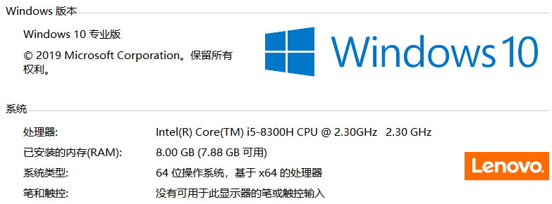

1.1.2 运行平台
Visual Studio 2017
语言：C++
调试：本地调试器
动态库：netsim.lib
组件：Windows操作系统下提供的网络通信协议的开发接口，称为Windows Sockets或简称Winsock。使用Winsock组件WS2_32.DLL（Winsock 2.0版）

1.2 系统功能需求
编写一个Web服务器软件，要求如下：
基本要求：
- 可配置Web服务器的监听地址、监听端口和主目录；
- 能够单线程处理一个请求。当一个客户（浏览器,输入URL：http://202.103.2.3/index.html）连接时创建一个连接套接字；
- 从连接套接字接收http请求报文，并根据请求报文的确定用户请求的网页文件；
- 从服务器的文件系统获得请求的文件。 创建一个由请求的文件组成的http响应报文。；
- 经TCP连接向请求的浏览器发送响应，浏览器可以正确显示网页的内容；
- 服务可以启动和关闭。
高级要求：
- 能够传输包含多媒体（如图片）的网页给客户端，并能在客户端正确显示；
- 在服务器端的屏幕上输出请求的来源（IP地址、端口号和HTTP请求命令行）；
- 在服务器端的屏幕上能够输出对每一个请求处理的结果；
- 对于无法成功定位文件的请求，根据错误原因，作相应错误提示，并具备一定的异常情况处理能力。

1.3 系统设计
本实验利用winsocket编程，通过搭建一个web服务器，与浏览器客户端通过Socket套接字来进行通信。将系统分为以下几个部分
- http请求报文解析
封装Request类，用于将接收http请求报文进行解析，分别解析出type、URL、http_verision，header以及body。
- 构建http响应报文
将解析到的资源路径文件获取到，再与响应报文头部进行适配，即设置content.length等等。
- 解析资源路径，寻找并打开对应文件
通过一个fs类的函数进行资源路径的解析，通过检测是否在服务器中是否存在对应的字段，再进行回应。若存在文件则将读入的文件字符串记录下来让构建http响应报文进行下一步的处理。
- 相应报文的构建发送
将构建的http响应报文通过socket套接字送到客户端。

1.4 系统实现
- 本实验使用命令行传递参数来配置所需的监听地址、监听端口和主目录；
- 通过nRC = WSAStartup(0x0101, &wsaData)初始化，创建TCP socket：srvSock = socket(AF_INET, SOCK_STREAM, IPPROTO_TCP);
- 由命令行传参IP地址char *ip_addr = argc[1];和端口号char *port_addr = argc[2];
通过bind函数绑定主机地址bind(srvSock, (LPSOCKADDR)&srvAddr, sizeof(srvAddr));
- 通过函数listen(srvSock, CLI_NUM);
- 构建后缀解析字典，比如说.html对应的content.type为text/html，等等。
- 构建客户端循环主体，服务端不停的进行检测是否有客户端请求，通过SOCKET newSock = accept(srvSock, (LPSOCKADDR)&cliAddr, &nAddrLen);来进行连接。
- 由于http协议中不包含IP地址、端口号，故需要通过套接字来获取客户端的ip地址以及端口号，即inet_ntop(AF_INET, &((sockaddr_in *)&cliAddr)->sin_addr, clientIp, CLI_NUM);和int clientPort = *(&((sockaddr_in *)&cliAddr)->sin_port);
- 接下来接受建立的套接字中的缓冲区报文，recv(newSock, recvBuf, BUFLEN, 0)；
- 获取缓冲区中的URL，然后先判断是否存在所GET的文件，若不存在则返回404，若存在，则进一步通过先前构建的字典判断文件后缀类型，接下来一步步构建HTTP响应报文即可。
- 将构建的报文通过socket发送即可。send(cliSock, str.c_str(), str.size() + 1, NULL);
- 关闭文件，断开socket连接，完成一次请求回应；最后通过closesocket(srvSock);
WSACleanup();关闭Winsock。

1.5 系统测试及结果说明
- 在VS2017中编译生成可执行文件，在powershell中输入命令行参数运行初始化，本次选择127.0.0.1 和端口1234 文件D:/file 建立成功结果如图：
- 定位主目录，发现存在2.html文件，同时包括对hust.jpg文件的请求，正确显示结果如下：
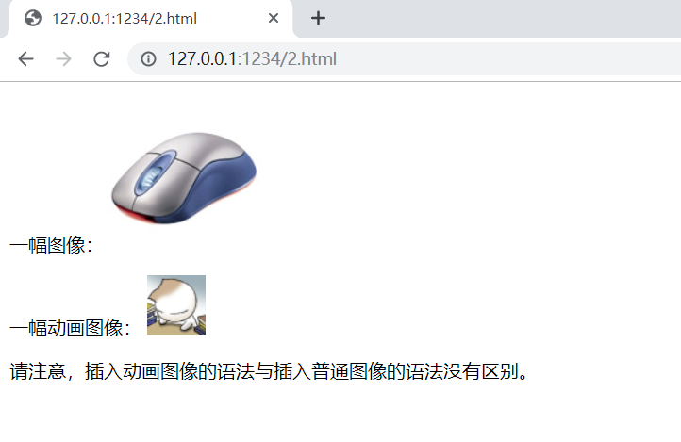
- 观察响应报文发现，对于html文件里面对jpg文件的请求分两次连接进行，对jpg文件单独建立了一次连接进行文件的发送。
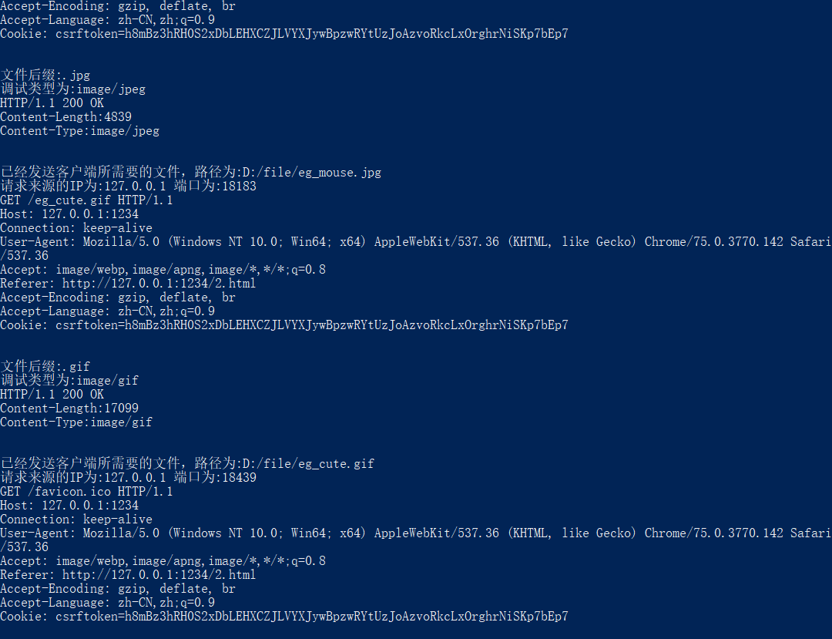

- 请求视频文件，报文单独一次响应结果如下：
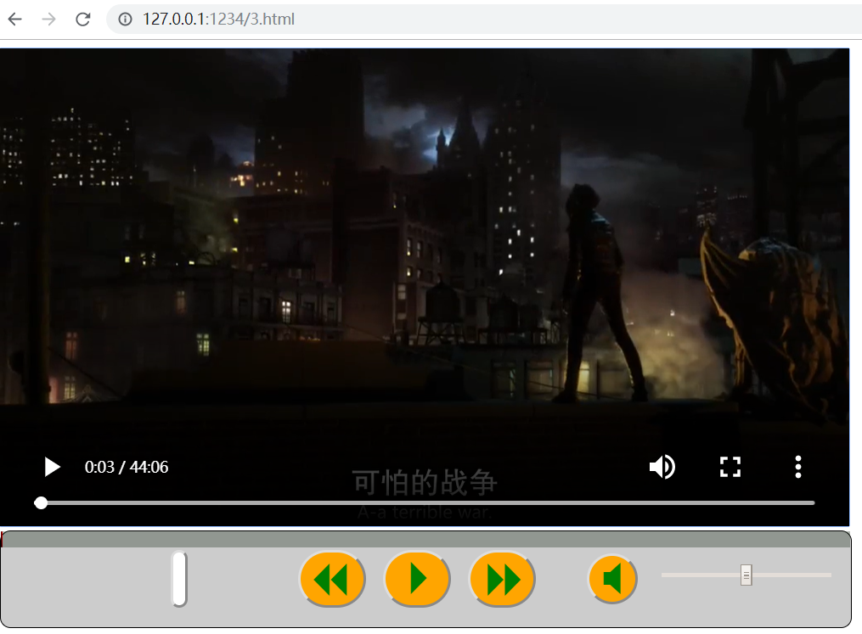
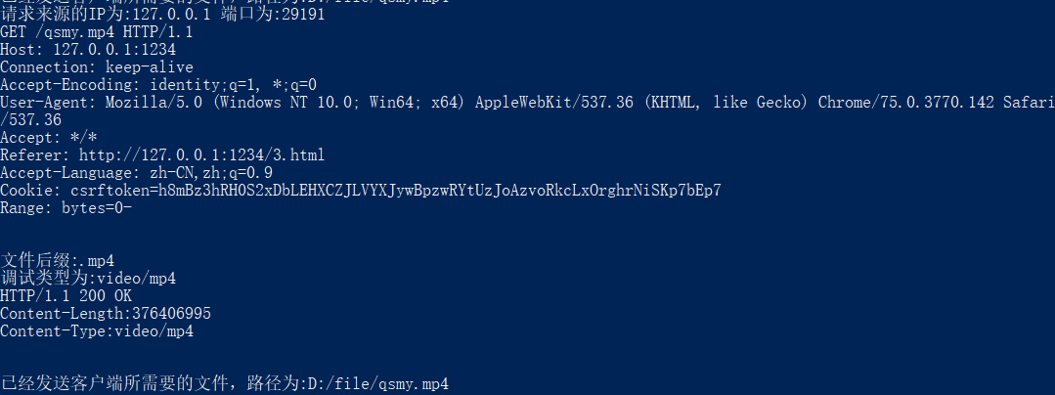

- 请求不存在的文件，如5.html，主目录定位文件失败，文件不存在，发送错误提示，结果如下：
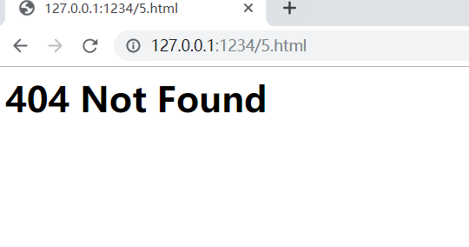

1.6 其它需要说明的问题
- 实验之前首先要对c++编程有一定的能力，并且要先学习一下windows socket编程的库函数。
- 通过这次实验并不只是对HTTP协议的熟悉，而是对应用层协议的应用设计的学习。

1.7 参考文献

[1]□计算机网络:自顶向下方法(原书第 7 版)/(美)詹姆斯.F.库罗斯(James.F.Kurose),

(美) 基思.W.罗斯(Keith W.Ross)著;陈明泽.—北京:机械工业出版社,2018

心得体会与建议

2.1 心得体会
- 实验1：sockset编程，具体学习到了计算机网络中分层的意义，即应用层的应用只需要管理发送和接受报文，而不需要管中间过程中是如何处理的，可以很好的分离出来，而专注自身应用的服务。通过这个简单的webserver实验，我不仅学到了HTTP协议的解析与发送，也学会了服务端是具体如何去与客户端建立套接字、互相通信的。
- 实验2：可靠传输协议，这个实验我收获很大，通过分别实现GBN、SR、以及基于GBN的TCP快速重传协议，我对可靠数据传输协议有了更多的认识。课堂上的学习更多的停留了字面上，很难想到实际实现是通过怎样的方式，而通过实验二我觉得这些知识真真正正的落在了脑子里。不管是发送、接受窗口移动的实现，各协议返回ACK的含义以及计时器的使用等等。
- 实验3：CPT组网实验，通过这个实验我具体学习了网络层、数据链路层的一些实例，学习了交换机、路由器是如何进行连接的，以及IP是如何进行分配的，选路协议又是怎样进行选路的，同时也学习了VLAN是具体怎么使用的。
- 总的来说，三次实验对我对于计算机网络的学习都会极大的帮助，帮助我对计算机网络协议栈有了更多的理解与体会，让我对计算机网络有了更加具体、更加切实的感受与认识，收获很多。
- 最后，感谢老师给予我在这门课的学习与帮助。

2.2 建议
可能由于课时减少的原因，理论课学习内容没有跟上，加上这学期课程是扎堆的，导致实验课刚开始无从下手。建议在实验中多给一些例子，比如实验一刚开始没有很好的例子有点懵，后来辜老师发了个模板就还好。总体来说，实验的指导书还是很好的。

